808nm-es német diódalézeres szőrtelenítő rendszer

Használati útmutató

Tartalom

1.0 Rendszer leírás 3
1.1 Rendszer előnyök 5
1.2 Rendszer tulajdonságok 6
1.3 Javallatok és ellenjavallatok 6
1.4 Rendszer alkotóelemek 7
1.5 Központi egység 8
1.6 Telepítés 8
1.7 Működés 12
1.8 Figyelmeztetés 19
1.9 Hibaelhárítás és karbantartás 20
2.0 Specifikációk 21
2.1 Garancia 22

Figyelem: A berendezés működtetése vagy karbantartása előtt a gépkezelő figyelmesen tanulmányozza át az alábbi útmutatót.

1.0 Rendszer leírás
A diódalézeres rendszer nemkívánatos szőrzet eltávolítására, valamint láb érterápiára szolgáló, pulzáló infravörös fény létrehozására képes. A diódás szilárdtest lézertechnológián alapuló lézer kiváló impulzus tulajdonságokat mutat. Az érintőképernyős számítógépes vezérlés, az integrált kontakt bőrhűtés, valamint az emberléptékűre tervezett interfész még kényelmesebb és biztonságosabb kezelést biztosít.

A diódalézeres szőrtelenítő rendszer működése során a lézerbesugárzás által okozott hőártalom szétroncsolja a szőrtüszőt, ami meggátolja a szőrtüszőből történő jövőbeni szőrzetnövekedést.

A 808-as diódalézeres rendszer tág határok között választható (max.1500ms) impulzus időtartama a hajgyökér mátrixsejtek hőártalmát okozza, ezáltal biztosítja a szőrtüsző szétroncsolását.

A környező bőrsejtek hőártalma miatti kényelmetlenségek minimalizálása érdekében a bőr szőrtelenítő kezelés előtti, közbeni és utáni hűtését hatékony bőrhűtő rendszer végzi.

A 808-as diódalézerek ezért akár sötét bőrű vendégek esetén is igen hatékony szőrtelenítő megoldást jelentenek.
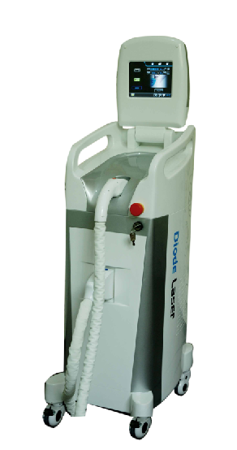
A diódalézeres rendszer az alábbi alkotóelemekből áll: központi egység, kismegszakító, áramvezeték, valamint a központi egységhez vezetékkel csatlakozó kezelőfej.
A kezelőfej félvezető tömbje által létrehozott lézersugár keresztülhalad a bőrhűtő zafíron. A mikroprocesszor alapú vezérlő felügyeli a teljes rendszert, azonosítja a hibákat és vezérli a lézeres működést. A gépkezelő az érintőképernyőn keresztül léphet kapcsolatba a vezérlővel.
A többi pulzáló lézerrel azonos módon a rendszer meghatározott hullámhosszú koherens pulzáló fényt hoz létre. A rendszer standard hullámhossza 808nm, amely infravörös-közeli fény, valamelyest kívül a látható spektrumon. A várható gyógyászati alkalmazás szempontjából az alábbiak a legfontosabb műszaki jellemzők:
1. Impulzus időtartam, az útmutatóban milliszekundum-ban (ms) megadva.
2. Besugárzás, Joule/cm2-ben kifejezve, megadja, hogy a bőr meghatározott méretű területe összesen mekkora energiamennyiséget kap. Az expozíciós dózis leggyakrabban használt mértékegysége a besugárzás paraméter.
3. Frekvencia (Hz), az egy másodpercre eső impulzus ismétlés, valamint csúcsteljesítmény, Watt-ban (W) megadva.
A kezelőfej az alábbi alkotóelemekből áll:
1. Diódalézer tömb, ez hozza létre a lézersugarat.
2. Fókusz lencse, lényegében ez határozza meg a folt alakját.
^{3. Zafír kontakthűtő.}
4. Az áramellátás, a vezérlő jel, valamint a hűtővíz vezetéken keresztül csatlakozik a központi egységhez. A kezelés során a kezelőfej a bőrre fekszik, a lézerlövéshez meg kell nyomni a kezelőfejen található kibocsátó gombot. A bőrrel közvetlenül érintkező kezelőfej segít a lézer mélyebb bőrrétegekbe történő behatolásában. A kezelőfej vége hűtött, ami csökkenti a dermis vérellátását és a bőr hőmérsékletét.

1.1 Rendszer előnyök
Minden szőrzetszín kezelésére alkalmas a sötéttől a világosig.
Minden bőrtípus kezelésére alkalmas a világostól a sötétig.
Fájdalommentes, rövidebb kezelések.
Hatékony és biztonságos tartós szőrtelenítés.
1：A szőrtelenítésre legmegfelelőbb hullámhossz
A bőrben található melanin a 808nm-es infravörös-közeli lézert nyeli el a legjobban, amely a test különböző részein és a bőr különböző mélységű rétegeiben elhelyezkedő szőrtüszőkre hat a különböző testrészeken és bőrmélységekben található szőrzet hatékony eltávolítása érdekében.
2. Szuper hosszú impulzus időtartam
A szőrtelenítő rendszer impulzus időtartama 5ms-1500ms között állítható be szőrzettípus szerint a tartós szőrtelenítés elérése érdekében.
3. Alkalmas minden bőrszínre, pigmentációt okozása nélkül
A mélyebb behatolás technológiája révén a bőr kisebb mértékben nyeli el a lézert a pigmentáció elkerülése érdekében.
4. A zafír kontakt hűtőrendszer biztonságosabbá és bőrártalom mentessé teszi a kezelést
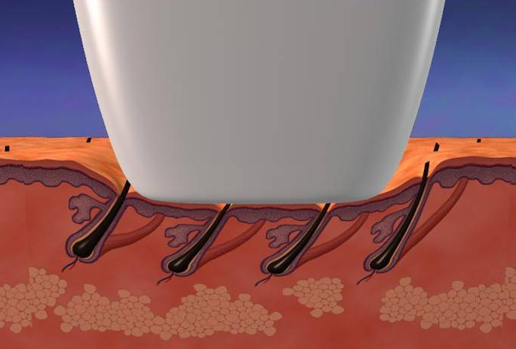
A zafír kontakt hűtőrendszer biztosítja, hogy a bőrt nem éri ártalom a kezelés során még a legmagasabb energiaszint alkalmazása mellett sem. A kontakt hűtőrendszer lehetővé teszi a vendég biztonságos kezelését nagyobb nyomás alatt is. Az adatok szerint a nyomás 30% -40%-ra növelheti a fényenergiát.

A modern hűtő technológia biztonságossá és kényelmessé teszi a kezelést.

5. A nagyméretű, szögletes alakú folt felgyorsítja a kezelést
A 10*20mm-es szögletes alakú folt biztosítja a kezelés hatékonyságát
nagy területen történő szőrtelenítés esetén. Ugyanakkor, a nagyméretű
kezelőfejjel elkerülhető a hagyományos berendezéssel végzett kezelések
során általában jelentkező, felesleges átfedés.

1.2 Rendszer tulajdonságok
- 8,0 inch méretű 24 színű érintőképernyő a könnyű kezelés
érdekében.
- A külföldi vásárlók számára könnyű karbantartást biztosító
kialakítás.
- A Németországban gyártott lézer stabilabbá és hatékonyabbá
teszi a rendszert.
1.3 Javallatok és ellenjavallatok

1.3.1 Javallatok
A diódalézeres rendszer nemkívánatos szőrzet eltávolítására, valamint láb érterápiára szolgáló, pulzáló infravörös fény létrehozására képes. Minden szőrzetszín kezelésére alkalmas a sötéttől a világosig. Minden bőrtípus kezelésére alkalmas a világostól a sötétig.
1.3.2 Ellenjavallatok：
Azon személyek esetén, akik korábban már kaptak lézeres kezelést, és mellékhatás jelentkezett náluk, a gépkezelőnek óvatosan kell alkalmaznia a kezelést. Emellett, azon személyeknél, akiknek sebhelyes a bőre, beleértve a lézeres kezelés okozta sérülést, nagyobb az esélye a hegképződésnek.
A szőrtelenítés során fokozott figyelemmel kell eljárni azon vendégek kezelése során, akiknél fennállnak az alábbi ellenjavallatok:
【Korábbi sebhelyek
【Fertőzéshajlam vagy korábbi herpesz a kezelési területeken
【Hat héten belül tépéses szőrtelenítő kezelés, pl. gyantázás alkalmazása
【 Hidrokinon vagy egyéb színtelenítő szerek használata esetén a gépkezelőnek tudnia kell a vendég túlérzékenységéről.
【Antikoaguláns hat hónapon belüli használata
【Hajszálértágulatokat tápláló kiegészítő keringés jelenléte
【Melanoma személyes vagy családi előzmény
【Szabálytalan anyajegyek
【Retikuláris előzmény
【Bőrpír előzmény
【A vendég az ütemezett kezelést nem tudja vagy nem hajlandó elfogadni
【Várandós, illetve éppen menstruáló nők hasi részén a kezelés nem végezhető

1.4 Rendszer alkotóelemek
1.4.1 Központi egység

Kibocsátó gomb

Képernyő

Kezelőfej

Vészhelyzeti gomb

Kezelőfej csatlakozó
Kulcskapcsoló

Központi egység

Kerék
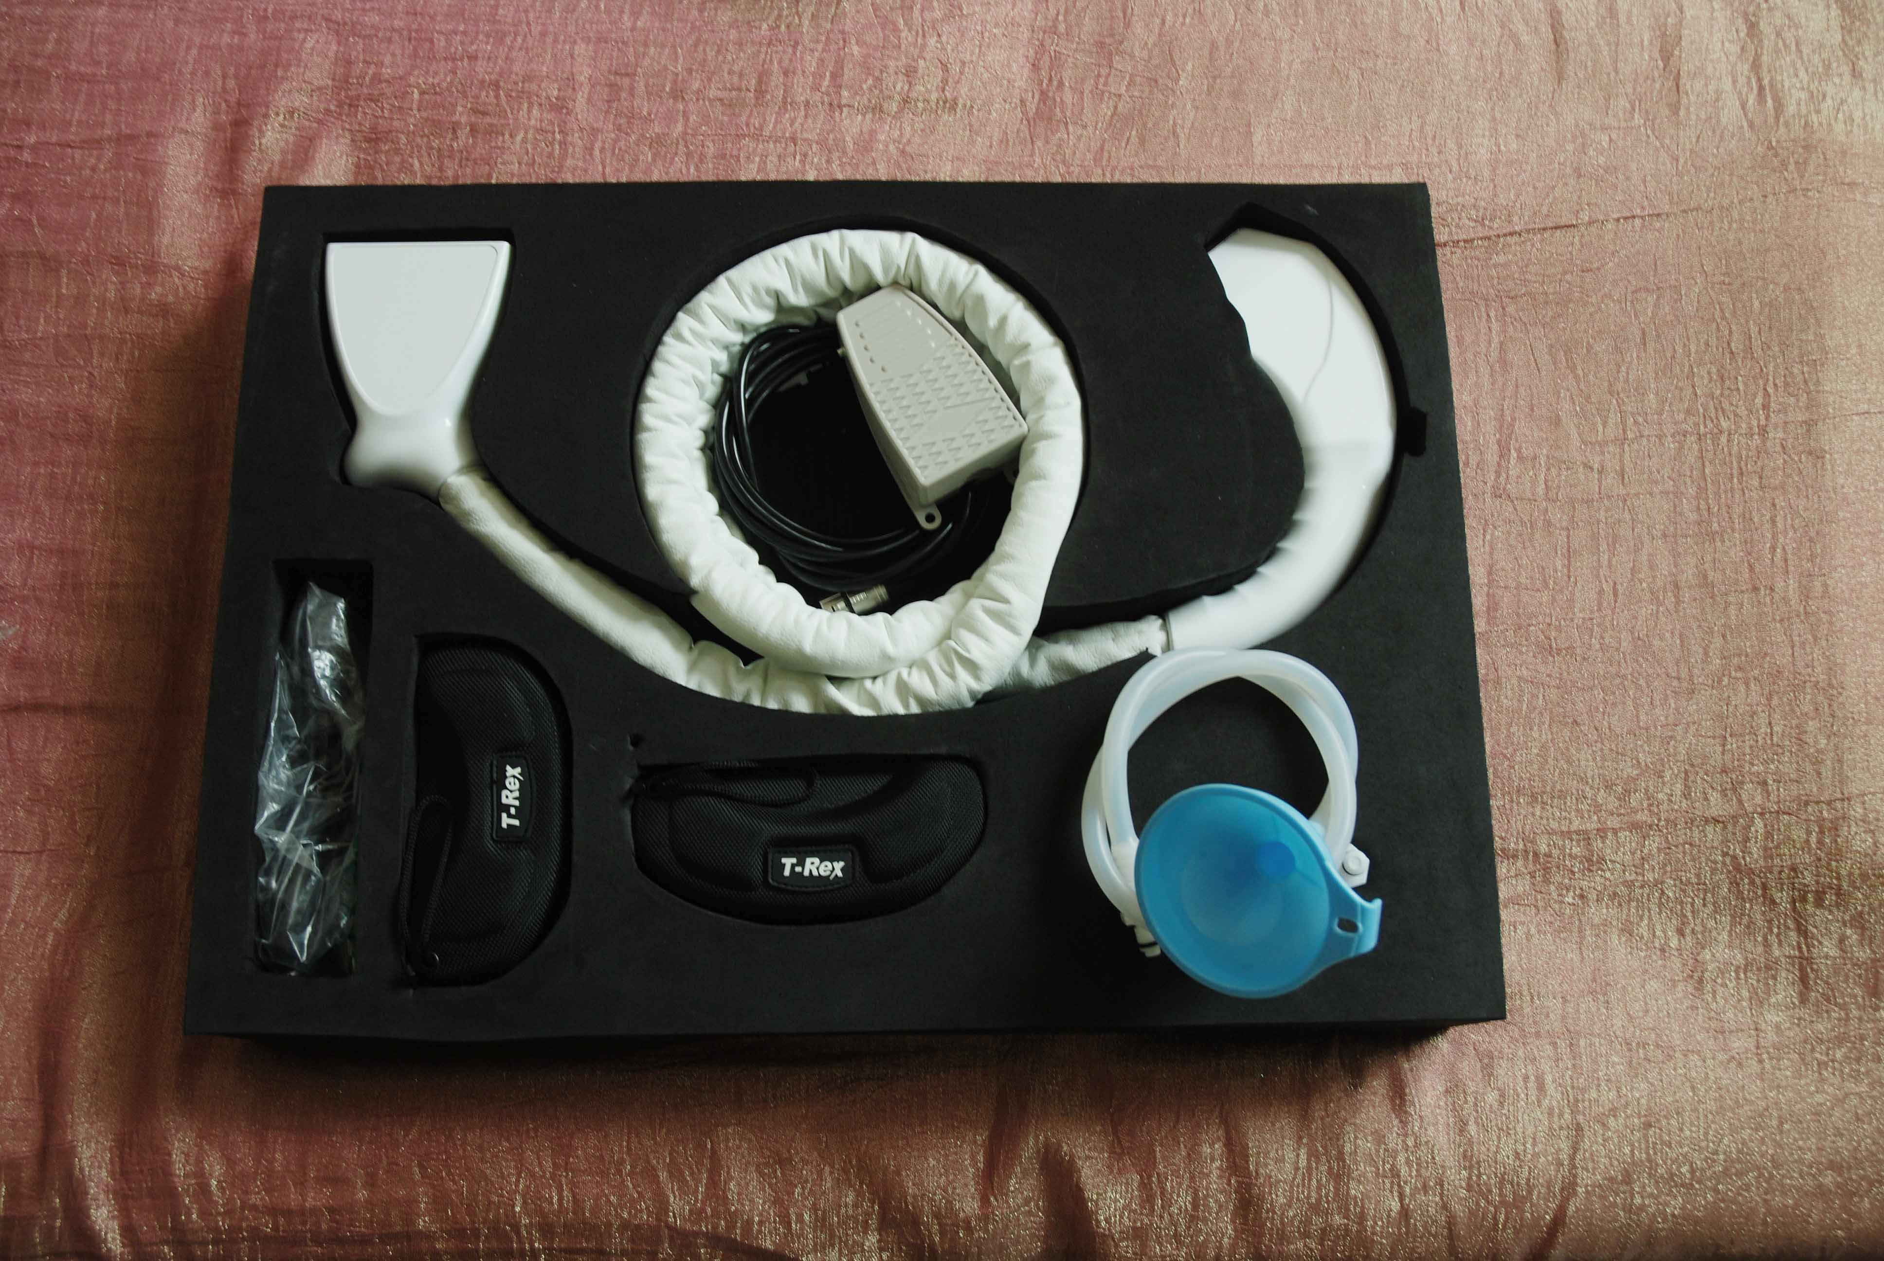

Kezelőfej
Lábkapcsoló

Szemvédő

Szűrő

Védőszemüvegek

1.5 Központi egység

1) Központi egység, beleértve a fő áramellátást, a vezérlő rendszert és a vízhűtő rendszert.
2）Kezelőfej, beleértve a lézermodellt és a kontakt hűtőrendszert.
3）LCD képernyő, beleértve az operációs programot.
4) Vészhelyzeti gomb, amely vészhelyzet esetén lekapcsolja az áramot.
5) Kulcskapcsoló, amely a rendszer áramellátását vezérli. Helyezze be a kulcsot, és fordítsa „ON” (BE) állásba a rendszer bekapcsolásához. A rendszer kikapcsolásához a kulcsot fordítsa „OFF” (KI) pozícióba.
6) Áramvezeték, amely összeköti a központi egységet az áramforrással.
7) Lábkapcsoló, lenyomásakor lézersugár kibocsátás történik.
8）A rendszer hátoldala, amely az alábbi alkotóelemeket tartalmazza: áram csatlakozóaljzat, túlfolyónyílás, leeresztőnyílás, vízbetöltőnyílás és lábkapcsoló csatlakozóaljzat.

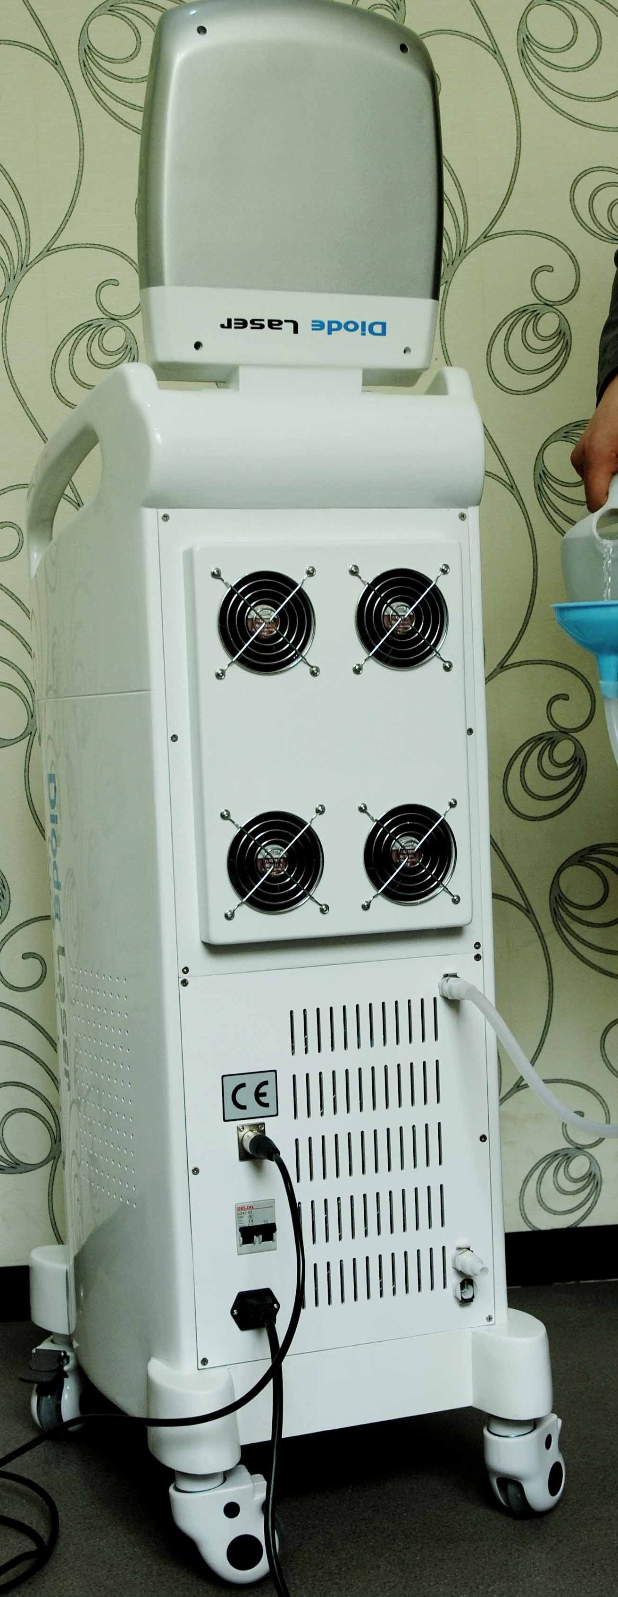

Ventilátorok
Vízbetöltőnyílás
Lábkapcsoló csatlakozóaljzat

Áram csatlakozóaljzat Túlfolyónyílás

Leeresztőnyílás

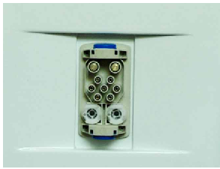

A kezelőfej csatlakozó részletes nézete

1.6 Működés
1）Első működés
- Nyissa fel az eredeti csomagolást, vegye ki a központi egységet,valamint az alábbi tartozékokat: kezelőfej, vízcső, szűrő, lábkapcsoló, kulcsok, szemvédő és védőszemüveg.
- Szerelje össze a kezelőfejet és csatlakoztassa a központi egységhez.
- Csatlakoztassa az áramvezetéket, lábkapcsolót és kulcskapcsolót a központi egységhez, és engedje fel a vészhelyzeti gombot.
- Vízhasználat (Figyelmeztetés: ioncserélt víz szükséges, máskülönben a hűtőrendszerbe bekerülő szennyeződések akadályozzák a hűtőkerék működését. Az akadályozás gyenge hűtőkör működést okoz, a túlmelegedés pedig károsítja a lézermodult.)
- Vízbetöltés: Töltse fel a víztartályt ioncserélt vízzel a vízbetöltőnyíláson keresztül. Ha a víz kifolyik a túlfolyónyílásból,a tartály fel van töltve.
2) Napi működés és kezelési eljárás
- Csatlakoztassa az áramvezetéket az áramforráshoz, és kapcsolja be a rendszert. (Megjegyzés: először kapcsolja be a hátoldalon található fő áramellátó kapcsolót, és fordítsa rá a kulcskapcsolót.)
- Várjon 3 percet, és győződjön meg arról, hogy a kezelőfej kezd lehűlni.
- Tisztítsa meg a kezelési területet, és borotválja le az ott található szőrzetet.
- Vigyen fel a bőrre hűtőzselét 1-2 mm vastagságban.
- A kezelés előtt a gépkezelő tegye fel a védőszemüveget.
- Nyomja meg a kezelőfejen található kibocsátó gombot, vagy a lábkapcsolót, ekkor a képernyő a kezelési paraméter beállító interfészre vált.
- Érintse meg a „Start” (Indítás) gombot a képernyőn, és mozgassa a kezelőfejet a célterület felé. Nyomja le a lábkapcsolót (tartsa lenyomva), majd nyomja meg a kezelőfejen található kibocsátó gombot. Ekkor lézerkibocsátás történik.
- A kezelés előtt bőrteszt szükséges.

1.7 Működés
A rendszer bekapcsolását követően megjelenik az üdvözlő interfész (lásd P1 ábra). Nyomja meg a kezelőfejen található kibocsátó gombot, ekkor a rendszer búgó hangot ad, és az alábbi képernyő jelenik meg (lásd P2 ábra).

（P1）
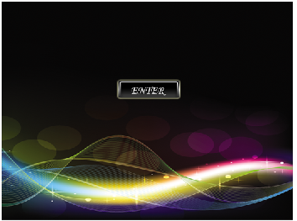
Belépés
（P2）

Funkció kiválasztó interfész
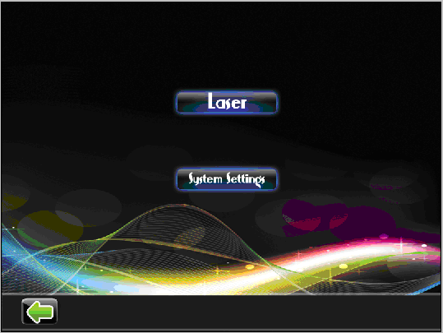
Lézer
Rendszer beállítás
（P3）
Nyomja meg a megfelelő billentyűt a funkció kiválasztó üzemmódban. A nyelv kiválasztó interfészhez történő visszatéréshez nyomja meg a  gombot.
Kezelési interfész

Kezelés nyilvántartás
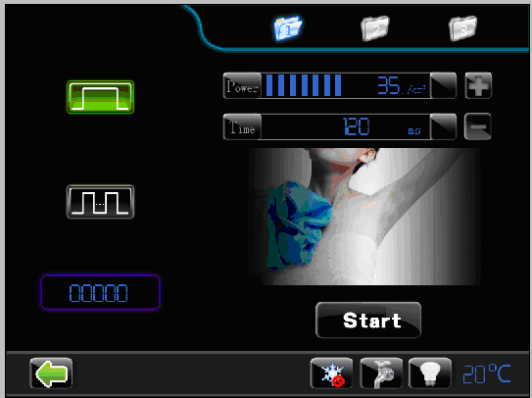
（P4）

（图二）

Besugárzás kijelző
Egy-impulzusos üzemmód
Impulzus időtartam kijelző

Több-impulzusos üzemmód
Indítás

Impulzus számláló
Vízhőmérséklet
Vissza
（图四 单脉冲模式）
Vízszint kijelző
Lézer kijelző
Hűtő kapcsoló

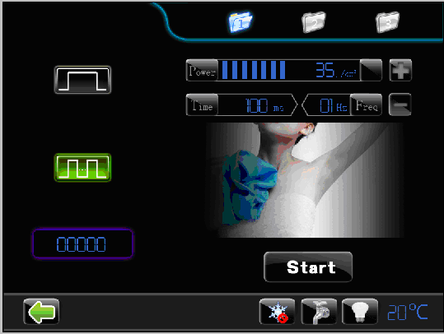
Több-impulzusos üzemmód
Egy-impulzusos üzemmód
Besugárzás kijelző
Impulzus időtartam kijelző
Frekvencia kijelző
（P5）

Hűtő rendszer

A hűtés beállítás hatfokozatú. 0. fokozatban nincs hűtés, 5. fokozatban a legerősebb a hűtés. A P6 ábra a hat különböző fokozatot mutatja.

（P6）

Vízszint
A vízszint az aktuális vízszintet mutatja.

Vízhőmérséklet

A vízhőmérséklet a keringő víz aktuális hőmérsékletét mutatja. Amikor a vízhőmérséklet a riasztási beállítás fölé emelkedik, az érték riasztási hangjelzés kíséretében pirosra vált. A rendszer nem tud működő állapotba lépni. Ha a rendszer már működő állapotban van, kényszerkilépést hajt végre abból.

Vissza
Megnyomásakor a képernyő visszavált a funkció kiválasztó interfészre.

Üzemmód kiválasztás
A rendszer egy-impulzusos és több-impulzusos üzemmóddal rendelkezik. A kiválasztott üzemmódot zöld fény emeli ki.
Egy-impulzusos üzemmódban a kezelőfej egy impulzust bocsát ki a kibocsátó gomb minden egyes megnyomása után. Az impulzus idő beállítása az impulzus időtartamban történik. Lásd P4 ábra. Az impulzus időtartam és besugárzás az alábbiak szerint állítható be:

Egy-impulzusos üzemmód
Besugárzás （J/cm²） | 10-82 | 83-150
Impulzus időtartam（ms） | 10-1500 | 10-400

Több-impulzusos üzemmódban a kezelőfej folyamatosan lő a frekvencia és impulzus időtartam beállításnak megfelelően, a kibocsátó gomb felengedéséig. Az impulzus időtartam, frekvencia és besugárzás az alábbiak szerint állíthatók be:

Több-impulzusos üzemmód
Impulzus időtartam（ms）
Besugárzás J/cm²）  Frekvencia (Hz） | 10-54 | 55-100
1 | 10-800 | 10-400
2 | 10-400 | 10-200
3 | 10-260 | 10-130
4 | 10-200 | 10-100
5 | 10-160 | 10-80
6 | 10-130 | 10-60
7 | 10-110 | 10-50
8 | 10-100 | 10-50
9 | 10-80 | 10-40
10 | 10-80 | 10-40

Paraméter beállítás

A paraméter beállítás a besugárzás, impulzus időtartam és frekvencia beállítást foglalja magába (Egy-impulzusos üzemmódban nincs frekvencia beállítás).

A beállítás módja: A beállításhoz kattintson a paraméterre, a kiválasztást követően az fehér színűre vált, a beállítás befejezéséhez kattintson a +/- jel jobb oldalára. A folyamatos beállításhoz nyomja hosszan a + vagy - jelet, a besugárzás azonban nem állítható folyamatosan.

7) Start/ stop (Elindítás/leállítás)
A paraméter beállítást követően, a működés megkezdéséhez kattintson a „Start” (Elindítás) gombra. A „Start” (Elindítás) „Stop” (Leállítás)-ra vált, a rendszer ezzel készen áll a működésre. A „Stop” (Leállítás) gomb megnyomásával a rendszer visszatér a készenléti állapotba.

1.8 Figyelmeztetés
1）Áramellátási követelmények: AC 200 ~ 240V/50HZ.
2) A működtetés előtt gondosan olvassa el az alábbi útmutatót.
3) A rendszer egy lézerberendezés. A rendszer teljes működéséhez engedély szükséges. A kulcsokat a betanított gépkezelő őrizze.
4) A biztonságoz működtetéshez leválasztott helyiség szükséges.
5) A hűtőrendszerhez ioncserélt víz szükséges. A vizet havonta cserélni kell
6) Új vendég esetén az energia és paraméter beállítást a legalacsonyabb értékről kezdje, a magasabb felé. A kezelés során a gépkezelő kérdezze meg a vendéget, mit érez, ezáltal elkerülhető a bőr túlmelegedés miatti károsodása.
7) A berendezés biztonsága érdekében tartsa szárazon az érintőképernyőt. A központi egység és a képernyő tisztításához nem használható alkohol. A berendezésre ne tegyen felesleges dolgokat.
8) A kezelés előtt tisztítsa meg a kezelendő területet és borotválja le a szőrzetet. A bőr védelme érdekében vigyen fel a kezelendő területre 1-2 mm vastagságban hűtőzselét. A gépkezelő viseljen védőszemüveget, a vendég pedig szemvédőt.
9) A kezelés előtt minden esetben ellenőrizze a kezelőfej hűtés működését a hűtőkör hibás működése miatti túlmelegedés okozta károsodás elkerülése érdekében.
10) Cukorbetegek, szívbetegek, várandós nők, 18 év alatti gyermekek, hegesedésre hajlamos bőrrel rendelkezők, valamint érzékeny bőrűek nem alkalmasak a kezelésre.

11), A kezelést követő bőrkipirosodás és duzzanat normális jelenség. Ez általában 1 héten belül elmúlik. A kezelést követő egy héten belül kerülendő a fürdés, mosakodás, smink és kozmetikumok használata, a napnak vagy más erős fényforrásnak való kitettség.

12) Bármilyen rendellenes helyzet felmerülése esetén kérjük, nyomja meg a vészhelyzeti gombot.

13) Két óránál hosszabb folyamatos működés nem megengedett. A rendszer naponta max. 8 órán keresztül működtethető. A környezeti hőmérséklet 26°C alatt legyen.

14) Becsomagolás és mozgatás előtt a víztartályban és kezelőfejben lévő vizet le kell ereszteni.

15) A tárolási hőmérséklet 0°C felett legyen.

1.9 Karbantartás és hibaelhárítás
Az egység tisztítása
Hetente legalább egyszer tisztítsa meg a berendezés külső részét. Törölje le az összes felületet puha, nedves, karcmentes törlőkendővel. Enyhe tisztító folyadék használata megengedett. Az egységre ne öntsön folyadékot.

A fényvezető tisztítása
A fényvezetőt mindig tartsa tisztán, és minden vendég után tisztítsa meg.
A fényvezető tisztításához először szárítsa le azt szöszmentes törlőkendővel. Majd tisztítsa meg vízmentes alkohollal benedvesített törlőkendővel, és hagyja alaposan kiszáradni.

Hibaelhárítás

Hibajelenség | Lehetséges ok | Megoldás
Az LCD képernyő nem világít | Nincs áramcsatlakozás | Ellenőrizze az áramvezetéket.
Az LCD képernyő nem világít | A vészhelyzeti gomb nem enged fel | Lazítsa meg a vészhelyzeti lezáró gombot, fordítsa el azt az óramutató járásával megegyező irányba.
Az LCD képernyő nem világít | Az árammegszakító leoldott | Kapcsolja vissza az árammegszakítót. Ha a probléma továbbra is fennáll, hívja a szerviz osztályt.
Az LCD képernyő funkció billentyűinek lenyomására nem érkezik válasz. |  | Hívja a szerviz osztályt. Társaságunk engedélye nélkül ne vegye le a képernyőt.
A rendszer nem indul el | A kulcskapcsoló nincs a helyén | Fordítsa el a kulcskapcsolót teljesen az óramutató járásával megegyező irányban
A rendszer nem indul el | Egyéb ok | Hívja a szerviz osztályt

Hiba információ
A rendszer elindításakor vagy normál működése közben jelentkező meghibásodás esetén azonnal kapcsolja ki a rendszert és lépjen kapcsolatba szerviz osztályunkkal. A rendszert csak a társaságunk által felhatalmazott szerelő javíthatja. Más esetben társaságunkat nem terheli felelősség.

- Műszaki jellemzők：

Fényforrás | Diódalézer
Hullámhossz | 808nm
Teljesítmény | 2000w
Kimeneti energia | 0-100J/cm2
Besugárzás | 150J/cm2
Impulzus időtartam | 5-1500ms között állítható
Impulzus frekvencia | 1-10Hz
Foltméret | 10*20 mm
Hűtőrendszer | Hőelektromos hűtés + vízhűtés+ levegő hűtés
Kezelőfej kristály hőmérséklet | -5-5°C
LCD képernyő | 8,0 inch méretű 24 színű multi-color érintőképernyő
Áramellátási követelmény | AC220V/110V 50-60HZ

2.0.1 Hiba információ
A rendszer elindításakor vagy normál működése közben jelentkező meghibásodás esetén azonnal kapcsolja ki a rendszert és lépjen kapcsolatba szerviz osztályunkkal. A rendszert csak a társaságunk által felhatalmazott szerelő javíthatja. Más esetben társaságunkat nem terheli felelősség.

2.0.2 Csomagolási lista
Központi egység 1
Lézeres kezelőfej 1
Szemvédő 1
808nm-es védőszemüveg 1
Vízbetöltő 1
Szűrő 1
Lábkapcsoló 1
Áramvezeték 1
2.1 Garancia
Az értékesítés előtt minden terméket szigorúan átvizsgálunk.

Az ügyfelek számára a vásárlás dátumától számított egy éven belül ingyenes garanciális szerviz biztosított. A garancia időszakon belül a berendezés minőségéből eredő hibás működésért a gyártó felelős.
A működési és környezeti (működési és tárolási) feltételeknek meg kell felelniük a műszaki jellemzőknek.

Az alábbi okokból eredő hibás működés kívül esik a garanciális szerviz körén:
A. Helytelen működtetésből eredő hibás működés
B. Engedély nélküli áthelyezés, szétszerelés és ütés miatti hibás működés.
C. Vis maior okozta hibás működés

